# **Evolución del diseño web**

**1.1 Evolución del diseño web**

Cuando hablamos de la historia del diseño web, el momento inicial lo encontramos en 1990, cuando nace la **primera versión de**[**HTML**](https://www.eniun.com/html-lenguaje-de-marcas/), en donde el texto dominaba el espacio. Desde los orígenes hasta nuestros días, son muchos los avances dirigidos a mejorar la navegación de los usuarios. Te contamos **cómo ha evolucionado desde entonces el diseño web.**

**1990**

HTML. Nace la primera versión de HTML.

**1991**

Primer sitio web. Tim Berners-Lee crea la primera web.

**1992**

Tablas. Diseño web basado en tablas.

**1994**

W3C. Se forma el W3C, World Wide Web Consortium

**1996**

Flash and Javascript. Interacción, animaciones y efectos visuales.

**1998**

CSS y PHP. Webs dinámicas y de carga más rápida.

**2003**

CSS3 & WEB 2.0 Nuevas funcionalidades CSS3 e información basada en el usuario.

**2008**

Mobile sites. Diseño web para móviles.

**2010**

HTML5. Experiencia enriquecedora de medios, accesibilidad y flexibilidad para estructurar web.

**2012**

Responsive design. Web optimizada para todo tipo de dispositivos.

#### **De la primera página web a la animación Flash**

En 1991, un año más tarde de la creación de la primera versión de HTML, [**Tim Berners-Lee**](https://es.wikipedia.org/wiki/Tim_Berners-Lee)**crea el primer sitio web** con el objetivo de informar de los avances sobre las características del hipertexto o de los requisitos técnicos para diseñar nuevas páginas. Sin embargo, por entonces únicamente los miembros del CERN (Organización Europea para la Investigación Nuclear) tenían acceso a esta página, por lo que su **difusión fue mínima**.

En el 1992, con la aparición de los navegadores, las tablas fueron una revolución, un gran avance con respecto a la visualización de los documentos y la experiencia  
ofrecida a los usuarios. Más adelante, otros elementos reemplazarán su función, permitiendo lograr lo mismo con menos código, facilitando la creación, permitiendo portabilidad y ayudando al mantenimiento de los sitios web.

Pocos años después, en 1994, se conformó el [World Wide Web Consortium](https://www.w3c.es/).

A mediados de los noventa, **Flash y Javascript** dieron lugar a las animaciones con efectos visuales, haciendo posible resolver las limitaciones del HTML. A partir de ese momento, el problema era la larga espera que experimentaban los navegantes cuando cargaban estas páginas tan sumamente animadas.

#### **La llegada de CSS y PHP**

Alrededor de 1998, se experimentó con [**CSS**](https://www.eniun.com/que-es-css-cascading-style-sheets/)**y PHP** para crear páginas webs dinámicas y de carga más rápida.

La **Web 2.0** llegó en 2003, con nuevas funcionalidades CSS3 y una información basada directamente en el usuario. En este punto, las redes sociales y los blogs empezaron a hacerse más notables.

#### **Web responsive con la llegada de los smartphones**

En 2008 los smartphones comienzan a pedir diseño web propio y en el año 2012 se presenta el **Diseño Web Responsive**. Las webs se optimizaron para todo tipo de dispositivos y pantallas. Desde aquel momento, se presenta la información al usuario de una manera operativa, bajo el lema “**el contenido por encima de todo**”. Atrás dejamos los efectos de sombra y recuperamos las fotografías, las fuentes sencillas y las líneas.

#### **El diseño web en la actualidad**

En la actualidad, están en alza los desarrolladores de sitios web como herramienta práctica para diseñarlos, junto con el **diseño 3D** (representación tridimensional de datos geométricos) y el dominio de los **gráficos vectoriales**, que pueden ser escalados ilimitadamente sin perder su calidad.

En el futuro, ¿cuál crees que serán los avances en diseño web? Lo que es seguro es que esta materia seguirá en constante transformación y con un progreso impredecible.

**Ver ejemplos de diseños novedosos:**

* [Ejemplo de página solo con CSS](https://codepen.io/ivorjetski/pen/xMJoYO)
* [An experiment in creating 3D environments using CSS and HTML and JavaScript](https://keithclark.co.uk/labs/css-fps/desktop/)
* [Simulación de fluidos](https://paveldogreat.github.io/WebGL-Fluid-Simulation/)

#### **Ejemplo de evolución del diseño web**

En la página web [archive.org](http://archive.org/) puedes ver la evolución de casi cualquier web a lo largo de los años. Pincha en los siguientes enlaces para ver la evolución de las distintas webs. Utiliza la barra de selección superior para navegar entre las distintas páginas.

* [Evolución web de Google](https://web.archive.org/web/19981202230410/http:/www.google.com/)
* [Evolución web Universidad Alicante](https://web.archive.org/web/19981203081855/http:/www.ua.es/)
* [Evolución web Marca.com](https://web.archive.org/web/19981207003841/http:/www.marca.com/)

## 1.2. Evolución del diseño de los logotipos

Veamos ahora el siguiente tablero de Pinterest en el que se ha recogido la **evolución del diseño de varios logotipos** a lo largo del tiempo.

## 1.3. Inspiración para el diseño web: recursos online

A la hora de encontrar inspiración y **trabajar la creatividad,** es muy útil ver ejemplos de diseños web profesionales y conocer las últimas tendencias. Para conseguir este objetivo hemos seleccionado las [**páginas web más interesantes para estar al día de las últimas noticias y novedades del sector del diseño web**](https://www.eniun.com/inspiracion-diseno-web-recursos-imprescindibles/).

# **Interacción persona-ordenador (IPO)**

## 2. Interacción persona-ordenador

La **interacción persona-ordenador (IPO),** también conocida como Human-Computer Interaction (HCI) o Computer-Human Interaction (CHI), es la disciplina dedicada a estudiar cómo se produce la **interacción entre las personas y los sistemas informáticos** para tratar de mejorar esta relación por medio del diseño gráfico.

Su objetivo principal es **incrementar la productividad de los equipos y minimizar los errores al tiempo que se dota a los usuarios de una experiencia segura, confortable y satisfactoria.**

La Interacción persona-ordenador es la disciplina relacionada con el diseño, evaluación e implementación de sistemas informáticos interactivos para el uso de seres humanos, y con el estudio de los fenómenos más importantes con los que está relacionado.

ACM, Association for Computer Machinery.

## 2.1. ¿Por qué es importante estudiar la interfaz de usuario?

Generalmente, los **sistemas informáticos** son interactivos e **involucran al usuario** en la resolución de tareas. Para conseguir esta interacción o diálogo entre persona-ordenador se utiliza la interfaz. Esta **interfaz** de usuario determina, en gran medida, la **percepción que el usuario tendrá de una aplicación** y es un factor de gran importancia para conseguir una **aplicación exitosa**.

Los estudios realizados por **Myers y Rosson [MYE92]** en una encuesta hecha a diferentes desarrolladores, demuestran que alrededor del **48% del código de una aplicación está dedicado a la interfaz**.

Otros estudios demuestran que el **80% de los costes de mantenimiento** de una aplicación son debidos a **problemas del usuario con el sistema y no con errores de código o bugs**. Entre ellos, alrededor del **64% son problemas de usabilidad**.

**A pesar de su importancia** la interacción persona-ordenador es una disciplina a la que **no se le da el suficiente valor en los estudios de informática** y, muchas veces, no se utiliza en el momento de hacer la documentación de un proyecto.

Leer más información en la página web de la [**Asociación Interacción Persona-Ordenador**](https://aipo.es/content/libro-aipo).

# **Elementos conceptuales: punto, línea, plano y volumen**

## 3. Elementos conceptuales: punto, línea, plano y volumen

Un diseñador de interfaces web debe conocer los elementos conceptuales básicos del diseño y utilizar un lenguaje común que describa de manera genérica las acciones y los elementos, incluso antes de que estos sean visibles en la interfaz.

Los elementos conceptuales se utilizan durante las primeras etapas del diseño, cuando aún se está prototipando. Son efímeros e invisibles, ya que son utilizados únicamente para plasmar una idea, una posición o una dirección dentro de un determinado espacio visual.

Los elementos conceptuales son el punto, la línea, el plano y el volumen.

## 3.1. El punto

Cuando se habla de un punto se hace para indicar una posición dentro de un espacio determinado. Cuando hacemos foco en un punto concreto tenemos que tener en cuenta los elementos adyacentes y su influencia.

* No posee ninguna dimensión.
* No tiene posición en el espacio.
* No tiene dirección.
* Es el principio y el fin de una línea.
* Es donde dos líneas se encuentran o se cruzan.

**Transformación:** Cuando un punto se mueve, su recorrido se transforma en una línea o puede considerarse también una sucesión de puntos.

## 3.2. La línea

Es un ente invisible, es la traza que deja un punto al moverse. Es, por lo tanto, un producto que surge del movimiento.

* Posee una sola dimensión, largo.
* Tiene posición en el espacio.
* Tiene dirección en el espacio.
* Está limitada por puntos y forma los bordes de un plano.

**Transformación:** El recorrido de una línea en movimiento crea un plano.

## 3.3. El plano

Como elemento icónico, tiene una naturaleza absolutamente espacial. Nos permite imaginar un contenedor de una sola dimensión con superficie material.

* Posee dos dimensiones, largo y ancho.
* Tiene posición y dirección en el espacio.
* Está limitado por líneas.
* Define los límites extremos de un volumen.

**Transformación:** El recorrido de un plano en movimiento da lugar a la aparición del volumen.

**3.4. El volumen**

Este concepto facilita la representación más realista de los elementos del diseño. Nos permite fragmentar el espacio plástico de la imagen sugiriendo una tercera dimensión a partir de la articulación de planos bidimensionales superpuestos.

* Posee tres 3 dimensiones, largo, ancho y profundidad.
* Tiene posición en el espacio.
* No tiene dirección.
* Está limitado por planos.

**Transformación:** No tiene ninguna transformación.

# **Elementos visuales: forma, medida, color, textura**

## 4. Elementos visuales: forma, medida, color, textura

En el artículo anterior vimos los elementos básicos conceptuales que nos permiten crear formas de todo tipo. Estos elementos básicos con los que podemos crear elementos más complejos tienen unas características visuales, que son la forma, la medida, el color y la textura.

## 4.1. La forma

La forma tiene lugar cuando una línea se une con otra cerrando un plano. El área encerrada destaca con respecto al espacio que le rodea.

Ej: círculo, triángulo..

## 4.2. La medida

Todos los elementos tienen un tamaño que se puede establecer por comparación con el resto de elementos presentes. Por tanto, se puede decir si un elemento es más grande o más pequeño que otro. Además, los elementos son físicamente medibles.

## 4.3. El color

Los diferentes elementos no sólo se diferencian por su forma o tamaño, sino también por su color. En este sentido, es posible utilizar cualquier color, en cualquier variación tonal y cromática.

## 4.4. La textura

La textura se refiere a la apariencia de la superficie de un elemento, que puede ser plana, con relieve, suave, áspera, homogénea, rugosa, etc.

# **Elementos de relación: dirección, posición, espacio, gravedad**

## 5. Elementos de relación: dirección, posición, espacio, gravedad

En los dos artículos anteriores vimos los [elementos básicos conceptuales](https://www.eniun.com/elementos-conceptuales-punto-linea-plano-volumen/) que nos permiten crear formas de todo tipo y las [características visuales](https://www.eniun.com/elementos-visuales-forma-medida-color-textura/) que las definen. Ahora vamos a ver los elementos de relación que nos ayudan a definir la ubicación y la relación entre las distintas formas.

Los elementos de relación son la **dirección, la posición, el espacio y la gravedad**.

## 5.1. La dirección

Indica la dirección de un elemento con respecto al resto de elementos presentes en el sistema.

Ej: varios puntos sugiriendo una línea curva ascendente

## 5.2. La posición

Define la posición exacta de un elemento respecto a la estructura en el que se encuentra ubicado.

Ej: un círculo dentro de un cuadrado

## 5.3. El espacio

Todos los elementos presentes en un sistema ocupan un espacio. Sin embargo, este espacio puede ofrecer diferentes sensaciones en cuanto a su profundidad.

Ej: un objeto delante de otro.

## 5.4. La gravedad

Gracias a la sensación de gravedad podemos dar diferentes sensaciones a los elementos: pesadez, estabilidad, inestabilidad, etc.

Ej: un cuadrado botando o sujeto por una esquina pareciendo que se cae.

# **Elementos prácticos: representación, significado y función**

## 6. Elementos prácticos del diseño: representación, significado y función

Los elementos prácticos son aquellos que tienen una interpretación subjetiva y a los que podemos dotar de un significado. Los elementos prácticos son la representación, el significado y la función.

## 6.1. Representación

Un elemento es representativo cuando se ha creado a partir de un objeto presente en el mundo real.

Ej: una luna.

## 6.2. Significado

Un elemento tiene un significado cuando transmite un mensaje.

Ej: yin-yan.

## 6.3. Función

Un elemento tiene una función cuando es capaz de transmitir el propósito para el cual ha sido creado.

Ej: la señal de prohibido.

## Principles of Design

The principles of good design are the tools used by an artist or designer to create an effective composition or design. They are rules to help guide a designer how to arrange the various elements of a composition in relation to each other and the overall design.

The principles are:

* balance
* movement
* repetition/rhythm
* emphasis
* contrast
* unity
* alignment

The difference between a weak design and a strong one is completely dependent upon the artist’s knowledge of the design principles and how well he/she applies them. All art, whether it is Web design, industrial design, fine art, sculpture, commercial art, or graphic art, is subject to the same principles of good design. Graphic artists compose their designs and page layouts using the same design principles the fine artists use. Just as a fine artist arranges various components within a painting to create a pleasing composition, so it is with the graphic artist. The graphic artist will use headlines, bodies of text, photos, illustrations, and clipart images to compose a page or Web site.

Many artists use these principles more intuitively than intellectually but are nevertheless subconsciously aware of them and their impact upon a composition.

*Good art always starts with an idea.*

Before beginning any work of art every artist or designer needs to keep in mind that every composition starts with an idea. To use the design principles effectively it is necessary that the artist have an idea to express or an objective in mind. This is vital to the success of any artwork. Without an objective, the most conscientious attention to balance, movement, emphasis, contrast, proportion, and space to create a unified composition, will result in uninteresting work. With an idea, however, even though the principles may be forgotten and used intuitively, a beautiful composition may emerge. Every artist’s goal should be to create a composition that is both unified and interesting to look at.

### **Balance**

Balance provides stability and structure to a design. Balance is the distribution of the visual weight of objects, colors, texture, and space. If the design was a scale, these elements should be balanced to make a design feel stable. The elements don’t need to be the same size. Balance can be achieved by placing a large element on one side of your design and several small elements on the other side. Balance is achieved not only by the distribution of text and images but the distribution of white space.

Balance can be achieved in three ways, Symmetrical, Asymmetrical, and Radial.

**Symmetrical**, where the page elements are centered or create mirror images. In Symmetrical balance, the elements used on one side of the design are similar to those on the other side, given a central line.

Examples of Symmetrical Balance are often seen in more formal, static page layouts.

In **asymmetrical** balance, the sides are different but still look balance and equalize the weigth of the page. Examples of Asymmetrical Balance may incorporate odd numbers of elements or different sized elements and can be more informal and relaxed or more dynamic.

**Radial**, where elements on the page radiate from a central point. In radial balance, the elements are arranged around a central point and may be similar. Examples of Radial Balance might appear in a circular arrangement or a spiral. Radial Symmetry relates to images emitting from a point like spokes on a wheel or ripples from a pebble tossed into a pond.

### **Movement**

Movement is the path our eyes follow when we look at a work of art. The purpose of movement is to create unity in the artwork with eye travel. This can be achieved by using repetition, rhythm, and action. Such movement can be directed along lines, edges, shape, and color within the work of art. Movement ties the work together by relating the various components of a work together.

By arranging the composition elements in a certain way, an artist controls and forces the movement of the viewer’s eyes in and around the composition. For example, the eye will travel along an actual path such as solid or dotted line, or it will move along more subtle paths such as from large elements to little elements, from dark elements to lighter elements, from color to non color, from unusual shapes to usual shapes, etc. Graduation of size, and repeated shapes and size of related elements subtly leads the eye as well.

### **Repetition/Rhythm**

Rhythm is the repetition of visual movement – colors, shapes or lines. Variety is essential to keep rhythms exciting and active, and to avoid monotony. Repetition, movement, and rhythm work together to create the visual equivalent of a musical beat.

Repeating the use of the same fonts, colors, and placement of elements such as page numbers provides a comforting rhythm to a publication. Using style sheets helps to maintain consistency when repeating fonts and font styles.

### **Emphasis**

Emphasis is the part of the design that catches the viewer’s attention. Emphasis is used by artists to create dominance and focus in their work. Traditionally emphasis was the central part of the design, from which all other parts radiated. Usually the artist will make one area stand out by contrasting it with other areas. The area could be different in size, color, texture, shape, etc.

### **Contrast**

Contrast refers to differences in values, colors, textures, shapes, and other elements. Contrasts create visual excitement, and add interest to the work. Contrast occurs when two parts of a design or page layout are different. The greater the difference, the greater the contrast. Contrast is one way of emphasizing parts of a layout or guiding the readers’ eye to specific areas of the page. Also highlight key elements in your design. An example would be big vs. small, black vs. white.

### **Unity**

Unity is the feeling of harmony between all parts of the work of art, which creates a sense of completeness. Unity provides the cohesive quality that makes an artwork feel complete and finished. When all the elements in a work look as though they belong together, the artist has achieved unity.

Ej: using the same colours, textures and other design elements throughout the page and from page to page.

### **Alignment**

Alignment is the principle of design governing how text and graphics line up with each other. One of the principles of design, alignment refers to lining up the top, bottom, sides, or middle of text or graphic elements on a page. The use of grids and guides can aid in placement and alignment of both text and graphics.

## Elements of Design

The elements are components or parts which can be isolated and defined in any visual design or work of art. They are the structure of the work, and can carry a wide variety of messages.

The major difference between principles and elements is that principles are rules you have to follow and elements are the things that will help you complete those rules for the best outcome.

Creating beautiful design is about more than inspiration or a great idea, it’s about understanding the fundamentals of the subject. Although it’s possible to spend years studying the nuances of design and the many varying takes on how to be successful at it, there are a handful, or two, of basic elements that every designer should know before beginning any project.

The elements are:

* Line
* Color
* Shape
* Size
* Value
* Texture
* Space

### **Line**

The most basic element of design is that of the line. A line is a continuous mark made on a surface by a moving point; it may be flat (pencil line) or three-dimensional (a rod, groove, ridge, etc.) Line can also be created when two shapes/textures meet. Types of line can include actual, implied, vertical, horizontal, diagonal and contour lines. Lines are useful for dividing space and drawing the eye to a specific location. For example, think about how a magazine uses lines to separate content, headlines and side panels.

### **Color**

Color is one of the most obvious elements of design, for both the user and the designer. It can stand alone, as a background, or be applied to other elements, like lines, shapes, textures or typography. Color creates a mood within the piece and tells a story about the brand. Every color says something different, and combinations can alter that impression further. Color is the part of light that is reflected by the object we see. Color has three characteristics: hue, value, and intensity.

**Hue** is the name of the color (red, green, etc.)

There are also definitions (or categories) of colors based on the color wheel. We begin with a 3-part color wheel.

Primary Colors: Red, yellow and blue

In traditional color theory (used in paint and pigments), primary colors are the 3 pigment colors that can not be mixed or formed by any combination of other colors. All other colors are derived from these 3 hues.

Secondary Colors: Green, orange and purple

These are the colors formed by mixing the primary colors.

Tertiary Colors: Yellow-orange, red-orange, red-purple, blue-purple, blue-green & yellow-green. These are the colors formed by mixing a primary and a secondary color. That’s why the hue is a two word name, such as blue-green, red-violet, and yellow-orange.

**Value** is the lightness or darkness of a color. How much white or black shows through or is mixed in. It can be used to depict light and shadow on a color and help show volume/form.

* Tint- A hue with white added to it.
* Shade- A hue with black added to it.
* Tone- A hue with gray added to it.

**Intensity** is the purity (brightness or dullness) of the color. Pure red is bright; red mixed with a little green (its complement, opposite it on the color wheel) becomes less intense, more neutral.

Colors directly across from each other on the color wheel are called complementary colors. Complementary colors used together provide extreme contrast.

* Orange and blue are complementary colors
* Yellow and violet are complementary colors
* Red and green are complementary colors

There are many **color schemes** that create harmony in design.

1. A color scheme based on analogous colors  
Analogous colors are any three colors which are side by side on a 12 part color wheel, such as yellow-green, yellow, and yellow-orange. Usually one of the three colors predominates.

2. A color scheme based on complementary colorsComplementary colors are any two colors which are directly opposite each other, such as red and green and red-purple and yellow-green. In the illustration above, there are several variations of yellow-green in the leaves and several variations of red-purple in the orchid. These opposing colors create maximum contrast and maximum stability.

3. Monochromatic color scheme use one color from the color wheel.

4. Another way to organize color is by color “temperature.” Colors are either “warm”,”cool,” or “neutral.

* *Blue, green, and violet are considered cool colors.*
* *Red, orange, and yellow are considered warm colors.*
* *Neutral colors are blacks, grays, browns, tans, beiges, and whites.*

### https://thevirtualinstructor.com/Color.html

### **Shape**

Shapes, geometric or organic, add interest. Shapes are defined by boundaries, such as a lines or color, and they are often used to emphasize a portion of the page. Everything is ultimately a shape, so you must always think in terms of how the various elements of your design are creating shapes, and how those shapes are interacting. Shapes can be geometric (square, circle, etc.) or organic (banana, amoeba, etc.)

### **Size**

Size is how small or large something is. You use size to define importance, create visual interest in design, and attract attention. Size is simply the relationship of the area occupied by one shape to that of another. Size refers to variations in the proportions of objects, lines or shapes.  
There is a variation of sizes in objects either real or imagined.

### **Value**

Value refers to dark and light. It’s the contrast between black and white and all the tones in between. Value contrasts help us to see and understand a two-dimensional work of art. A gradient, is a great way to visualize value, everything from dark to white, all the shades in between, has a value. Use value to create depth and light, create a pattern, lead the eye, or to emphasize.

### **Texture**

Texture refers to the surface quality, both simulated and actual, of artwork. Textures can create a more three-dimensional appearance on this two-dimensional surface. Is about surface quality either tactile or visual.  Texture can be real or implied by different uses of media.  It is also the degree of roughness or smoothness in objects. Texture helps build an immersive world.

### **Space**

One of the elements of design, white space is the absence of text and graphics. White space provides visual breathing room for the eye. White space is more than just large empty places on the page, it’s also the overall airiness or density of the page including space between lines of type (leading), text offset around graphics, size of margins, and heaviness or lightness of the fonts.

# **Leyes Gestalt en el diseño de interfaces digitales**

Los diseñadores saben de la gran importancia que tienen aspectos de diseño como el uso de márgenes, la distancia entre los diferentes elementos de la página, el contraste entre las figuras y el fondo, la aplicación de diferentes patrones gráficos de diseño para diferenciar elementos, etc. Me atrevería a decir que aplican estos recursos sobre todo basándose en su experiencia, de una manera instintiva, y con el objetivo de conseguir un diseño claro. En el fondo, lo que están aplicando de una manera más o menos consciente son algunas de las Leyes Gestalt. En este post vamos a reflexionar sobre **cómo podemos aplicar las Leyes Gestalt para conseguir un diseño claro**.

Estas leyes, que a nivel general explican cómo debe ser la figura, el fondo y la buena forma, fueron descritas a principios del siglo XX por la corriente de la psicología Gestalt. Esta corriente defiende que la percepción se rige por unas leyes que se basan en que la interpretación y significación de la obra (página web, pintura, música…) depende de la **relación que se establece entre los elementos que la forman**, relación condicionada por los atributos (gráficos, auditivos, táctiles…) de cada elemento individual.

## ¿Pero por qué un diseño claro?

¿Alguna vez te has preguntado qué es lo primero que realizamos al fijar la atención en una imagen? El psicólogo [Rudolph Arnheim](https://es.wikipedia.org/wiki/Rudolph_Arnheim) nos lo explica:

**Lo que percibimos en primera instancia en una imagen es su esquema organizativo global**, el conjunto, donde residen una serie de fuerzas que determinan el equilibrio y las zonas de atracción máxima.

Lo que necesitamos como espectadores o usuarios es claridad, porque sino se dificulta este proceso de percepción del esquema global, que debe durar fracciones de segundo, y es imprescindible para que podamos plantearnos objetivos en base a lo que se nos presenta delante.

Como diseñadores, **cuando aplicamos las Leyes Gestalt, éstas nos ayudan a construir un esquema organizativo global**.

## Aplicando las Leyes Gestalt

## 1. Ley de la proximidad

La ley de proximidad nos dice que los elementos próximos tendemos a percibirlos como una unidad. Por lo tanto, al componer una página, debemos agrupar los elementos que tienen relación entre ellos, y separarlos del resto

como indica la siguiente figura:

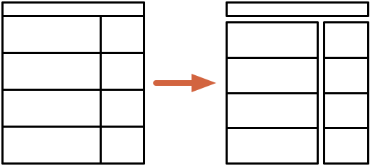

Si no se aplica cuesta más tiempo de lo normal entender el esquema en el que se basa la composición de la página.

## 2. Ley de la semejanza

Esta ley, como la anterior, nos permitirá relacionar los elementos que deben percibirse como una unidad, utilizando las diferencias de atributos gráficos. En la siguiente figura podemos observar como sin utilizar la ley de proximidad podemos igualmente relacionar elementos aplicando los mimos atributos a aquellos que deseamos agrupar.

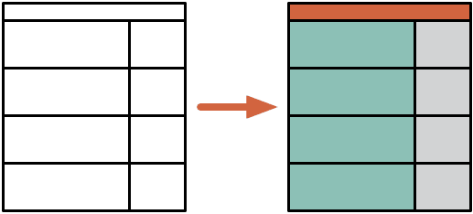

## 3. Ley del cierre

Es evidente que contorneando unos elementos con una línea se percibirán agrupados, tal como esta ley indica. De todas formas, me gustaría aprovechar para aconsejar que en caso de que deseemos utilizar la ley del cierre, no lo hagamos utilizando líneas, porque como resultado obtendremos un diseño muy estático y sobrecargado. En su lugar podemos utilizar figuras de fondo coloreado, de modo que el contorno de la figura realizará la misma función que las líneas, tal como se ilustra en la siguiente figura:

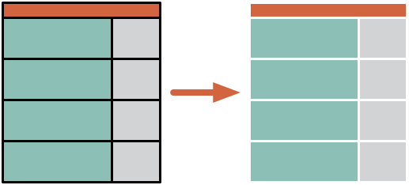

## 4. Ley de continuidad o destino común

Esta ley nos dice que los elementos que se sitúan siguiendo algún tipo de alineación, se perciben como un conjunto. Como ejemplo, en las siguientes figuras podemos observar cómo el ritmo de lectura o visualización de los elementos puede cambiar según cómo se alineen los elementos:

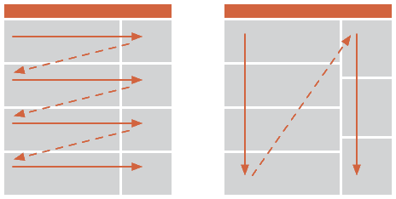

Esta ley se aplica en multitud de casos, como por ejemplo en la alineación de textos, elementos de formularios y etiquetas, etc. Incluso vale la pena destacar que también podemos utilizarla como ley de cierre en elementos alineados, como se puede observar en las siguientes figuras: en la primera se utiliza el cierre mediante líneas, mientras la segunda versión muestra sólo el texto alineado, cumpliendo la función de elemento de cierre:

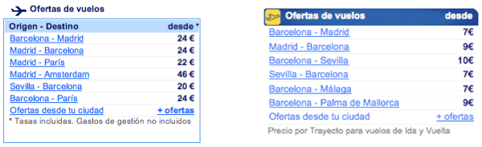

## 5. Ley del contraste

Si no respetamos un contraste mínimo entre figura y fondo, ésta no se percibirá con la suficiente claridad. Esta ley parece bastante evidente, pero aún así no resulta complicado encontrar páginas web en las que el texto no tiene la suficiente [legibilidad](https://www.interactius.com/general/la-visibilidad-en-el-diseno-de-la-interaccion/) por culpa de un contraste insuficiente entre ésta y el fondo

## 6. Ley de la experiencia

Esta ley describe, como no, la importancia de tener en cuenta la experiencia previa del usuario. La percepción no depende sólo de los estímulos que nos llegan al sistema nervioso central, sino también del conocimiento previo que tenemos sobre los conceptos relacionados con los nuevos estímulos.

De esta forma las leyes Gestalt también nos recuerdan que las interfaces deben tener una adaptación cognitiva y cultural según su público objetivo. Además, debén contemplar un mínimo de flexibilidad para adaptarse a diferentes niveles de experiencia de los usuarios, teniendo en cuenta los convencionalismos preestablecidos por los propios usuarios.

## Leyes Gestalt para mejorar el criterio en el diseño

Otras leyes Gestalt como la de [pregnancia](https://joseluis817.wordpress.com/2013/09/08/ley-de-la-pregnancia-de-la-gestalt/) o enmascaramiento nos ayudan a entender los procesos psicológicos de la percepción y procesamiento de la información, pero no son aplicables directamente en el diseño visual de interfaces desde el punto de vista gráfico.

En conclusión, las leyes Gestalt representan una ayuda para **mejorar los criterios de evaluación de diseños**, sobre todo para diseñadores menos experimentados, como también para aquellas personas que deban, por ejemplo, coordinar y gestionar equipos multidisciplinares en los que se encuentren profesionales del diseño. Para aquellos más experimentados, no deja de constituir una ayuda para distanciarse un poco del diseño propio y analizarlo con perspectiva, de manera objetiva.

**COLOR, TIPOGRAFÍA E ICONOS**

## 10. Guía de estilo: color, tipografía e iconos

Las guías de estilo recogen los criterios y normas que deben seguir los desarrolladores de un sitio web para que tenga una apariencia uniforme y atractiva para el usuario.

Desde el punto de vista de los programadores y los diseñadores, estas guías de estilo son esenciales para favorecer el desarrollo de una página web tanto en el diseño como en su posterior mantenimiento. Este aspecto es muy importante ya que el mantenimiento puede ser llevado cada vez por una persona.

En las guías de estilo se recogen datos como la gama de colores utilizada, los iconos, la tipografía, el tamaño de las letras, etc.

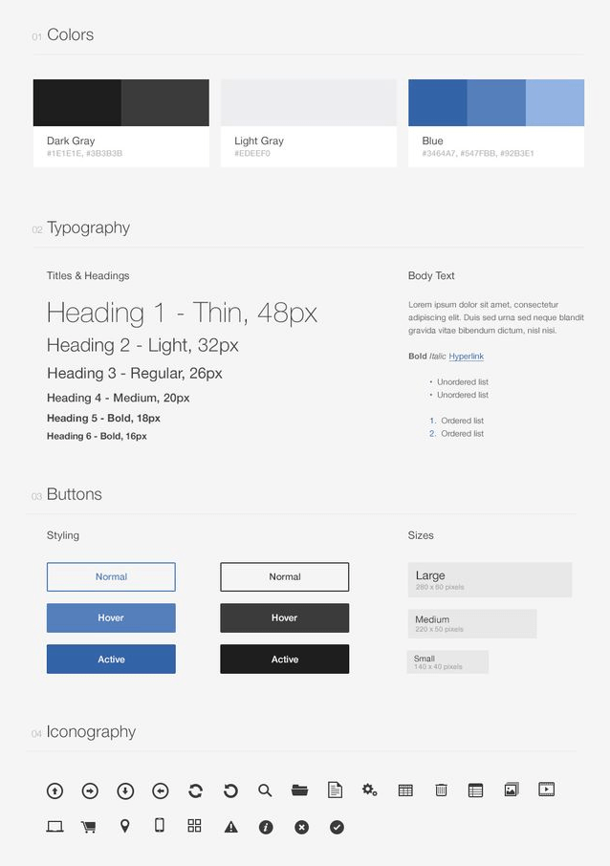Guía de estilo.

## 10.1. Colores

El color es una cualidad de la materia y de la luz, pero además es un factor expresivo ya que tiene la virtualidad de comunicar y suscitar sentimientos. El diseñador investiga las dimensiones y los valores del color para poder utilizarlo como instrumento de comunicación. En este punto analizaremos las características de los colores básicos y sus diferentes combinaciones.

### 10.1.1. Importancia del color

El color es un elemento indispensable en el diseño de páginas web ya que mediante él se pueden definir los elementos representados. Tiene, además, la propiedad de transmitir sensaciones, pensamientos y sentimientos.

### 10.1.2. Los colores fundamentales

En los entornos digitales existen tres colores fundamentales, el rojo, el verde y el azul. Un ordenador representa todos los colores combinando estos tres colores fundamentales mediante el sistema RGB.  Así pues, definiendo la cantidad de cada uno de los colores tendremos la paleta completa.

### 10.1.3. Sistema RGB

En el sistema RGB la intensidad de cada componente (rojo, verde y azul) se expresa como un número [hexadecimal](https://es.wikipedia.org/wiki/Sistema_hexadecimal) o mediante el sistema de numeración decimal (0 a 255).

### 10.1.4. Psicología del color

Gracias a la psicología del color sabemos que los colores son capaces de transmitir emociones y provocar así reacciones en nuestro cerebro. Está demostrado que el color influye en el estado de ánimo y en el comportamiento de las personas. Por este motivo, el color es muy utilizado para vincular a los usuarios con los productos anunciados.

A continuación, puedes ver a alguno de los colores más usados y sus significados.

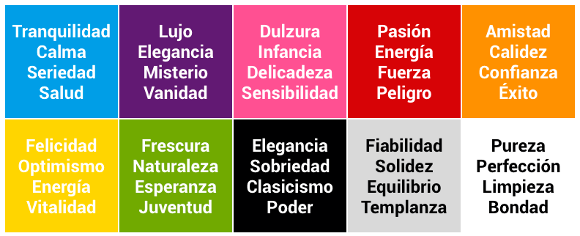

Es preciso utilizar los mismos colores para cada elemento web con el fin de facilitar la interpretación de funcionalidades, mejorar la navegación y transmitir armonía.

Generadores de paletas de color:

<https://htmlcolorcodes.com/color-picker/>

<https://color.adobe.com/es/create/color-wheel/?red=a>

## 10.2. Tipografía

Los textos son la base de la mayoría de sitios web ya que lo más normal es transmitir la información mediante letras. Por este motivo, debemos prestar mucha atención en hacer una correcta elección de fuentes para nuestro sitio web.

A la hora de elegir un tipo de tipografía es muy importante verificar si puede visualizarse correctamente en los distintos navegadores y no abusar de negrita, cursiva y subrayado.

Inicialmente, se utilizaban las fuentes típicas que los usuarios tenían instaladas en sus dispositivos. Actualmente, gracias a que los navegadores soportan la directiva @font-face, es posible utilizar casi cualquier tipo de tipografía sin necesidad de que esté instalada en el dispositivo. En la unidad 4 veremos como fuentes del tipo TruType y OpenTYpe pueden convertirse en otros formatos.

A continuación, puedes ver algunas recomendaciones que hay que tener en cuenta a la hora de elegir la tipografía para un sitio web:

* No utilizar más de tres tipografías distintas.
* Utilizar fuentes legibles.
* Elegir un buen contraste entre el fondo y la letra.
* Utilizar un interlineado de 1,5 puntos por el tamaño de la letra.
* No abusar de los subrayados ya que suelen utilizarse para los hipervínculos.
* No escribir todo en mayúsculas porque ralentiza la lectura. Se debe utilizar solo para destacar mensajes cortos como títulos, subtítulos o conceptos importantes.
* Los espacios en blanco entre párrafos ayudan a descansar la mirada y a mejorar la concentración gracias a la mejor comprensión de la separación entre ellos. Así pues, es necesario añadir un poco más de espaciado entre párrafos y no dejar la misma separación que con el interlineado.
* La longitud recomendada para un párrafo está comprendida entre 45 y 75 caracteres. (aunque esto puede depender del tamaño de la pantalla)

Está demostrado que tan sólo se lee un 25% del contenido completo de una web

Tamaño y unidadesEs aconsejable no usar texto por debajo de 16 píxeles para facilitar la legibilidad.  
El uso de ems permite escalar el tamaño del texto para adaptarlo al dispositivo en el que se  
visualiza.  
Uso de unidades relativas (em) en lugar de absolutas(px)

Páginas para descargar fuentes:

<https://www.1001freefonts.com/es/>

<https://www.dafont.com/es/>

## 10.3. Iconos

Los iconos de los sitios web representan acciones y evitan el uso excesivo de textos. Elegir correctamente los iconos es necesario para que los usuarios interpreten fácilmente su significado y así ahorrar tiempo en la visualización del sitio web. Es importante respetar una apariencia similar entre todos los iconos para disponer de una buena armonía y navegabilidad.

Páginas para descargar iconos:

<https://www.flaticon.es/>

<https://www.iconfinder.com/free_icons>

<https://www.freepik.es/iconos-populares>

## 10.4. Ejemplos guías de estilo

Ejemplos de guías de estilo:

<https://material.io/design/>

<https://www.youtube.com/intl/es/yt/about/brand-resources/#logos-icons-colors>

<https://developer.apple.com/design/human-interface-guidelines/>

<http://www.upv.es/entidades/ASIC/manuales/guia_estilos_upv.pdf>

## 10.5. Extensiones de utilidad

Instala y prueba las extensiones de navegadores más útiles para diseñadores y desarrolladores web.

* ColorZilla.
* Fire Shot o Full Page Screen Capture.
* Responsive Web Design Tester.
* Page ruler.
* Highlight H1 H2, H3 & highlight nofollow.

Ver mas extensiones para google chrome

<https://tuwebdecero.com/extensiones-chrome-diseno-web/>

GUIAS DE ESTILOS. EJEMPLOS

¿Cuál es la apariencia de una guía de estilo web? En Internet hay algunas disponibles como, por ejemplo, la guía de [Yelp](https://www.yelp.com/styleguide), la de [Lonely Planet](http://rizzo.lonelyplanet.com/styleguide/design-elements/colours) o la de [Mozilla](https://www.mozilla.org/en-US/styleguide/).

VER PDF COLORES.

Más herramientas de colores:

[https://colorschemedesigner.com/csd-3.5/#](https://colorschemedesigner.com/csd-3.5/) => Paletton

<https://color.adobe.com/es/create/color-wheel> => kuler

<https://material.io/> => material desing (elementos de diseño)

<https://whatsitscolor.com/> => evalua una imagen y te da el color dominante y complementario

# **Elementos de identificación, navegación, contenidos e interacción**

## 8. Elementos de una interfaz web: identificación, navegación, contenidos e interacción

La interfaz web es el medio por el que se comunican los usuarios con un sitio web y está compuesta de numerosos elementos que dependen de su complejidad y objetivo. Así, por ejemplo, una página web de una tienda online o un portal de noticias dispondrá de mayor número de elementos que una página personal o una landing page de un restaurante. Los elementos más destacados de un sitio web son: identificación, navegación, contenidos e interacción. Veamos cada uno de ellos.

## 8.1. Elementos de identificación

Los elementos de identificación son los que nos ayudan a reconocer el sitio web. Algunos ejemplos de elementos de identificación son los siguientes:

* El nombre de la web.
* El logotipo.
* La imagen de la cabecera.

## 8.2. Elementos de navegación

Los elementos de navegación son los que nos permiten acceder a todos los contenidos del sitio web. Algunos ejemplos de elementos de navegación son los siguientes:

* Menú principal
* Widgets.
* Aside de navegación.
* Menú de navegación del footer.

Hay varias consideraciones a tener en cuenta para que el usuario pueda navegar por una web sabiendo dónde se encuentra y cómo moverse por el sitio. Para conseguirlo, el sistema de navegación debe disponer de los siguientes componentes:

* Elemento de regreso a la página de inicio o home.
* Menú principal situado en la parte superior de la página.
* Información sobre la ubicación del usuario dentro del sitio: consiste en una línea de texto en la parte superior, bajo el menú de navegación principal, que indica al usuario dónde se encuentra. Para este cometido también se pueden utilizar las “[migas de pan](https://es.wikipedia.org/wiki/Miga_de_pan_(inform%C3%A1tica))” o breadcrumbs.

## 8.3. Elementos de contenidos

Los elementos de contenidos son las zonas de la web en las que se muestra la información destacada como las áreas de texto de un artículo de un blog, el formulario de una página de contacto, etc.

Es muy importante que los contenidos de una web sean interesantes para el lector y estén escritos de forma clara y concisa.

## 8.4. Elementos de interacción

Los elementos de interacción son los que nos permiten realizar acciones en el sitio web. Algunos ejemplos de elementos de interacción son:

* Cambiar el idioma.
* Utilizar el buscador.
* Consultar el carrito de compra.
* Suscripción en la newsletter.

9. Componentes de una interfaz web

En prácticamente todas las páginas web hay elementos que son comunes. Algunos ejemplos son: la cabecera, el menú de navegación, el cuerpo o el pie de página. Conocer el nombre de cada una de las partes de un sitio web es esencial ya que forma parte del vocabulario utilizado por los desarrolladores y diseñadores. La siguiente figura muestra la estructura general de un sitio web.

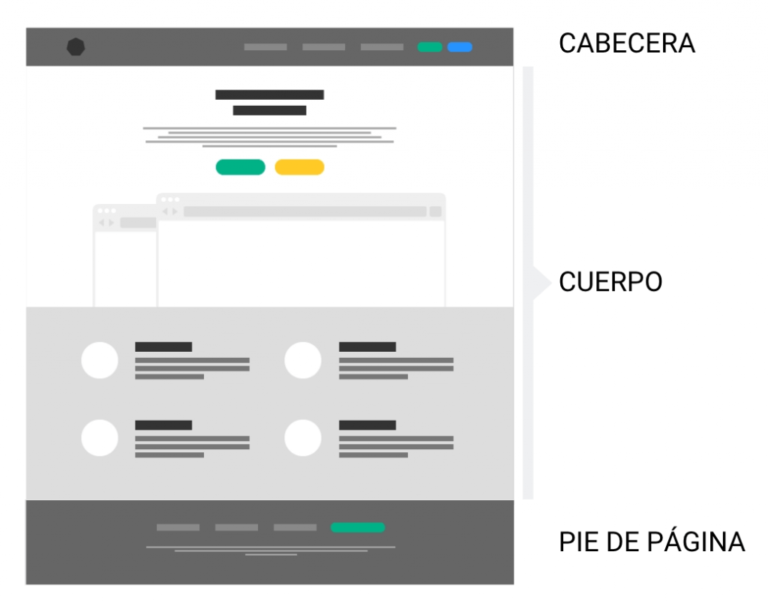

## 9.1. Cabecera o header

La cabecera o header es la zona de la interfaz web situada en la parte superior y que sirve para identificar la empresa o marca. Normalmente se utiliza para mostrar el logotipo de la empresa o su nombre. Además, este espacio da cabida a textos descriptivos, imágenes, paneles de acceso o banners publicitarios, entre otras cosas. Aunque la cabecera no es obligatoria, es utilizada en prácticamente todos los desarrollos de sitios web.

Debido a nuestra lectura visual, de arriba a abajo y de izquierda a derecha, el primer elemento que vemos en toda interfaz web es la parte superior izquierda de la página. Por este motivo, no es de extrañar que se aproveche este espacio para posicionar el logotipo y el nombre de la marca.

## 9.2. Cuerpo de la página

El cuerpo de la página es donde se muestran los contenidos. Puede verse acompañado de uno o varios sidebars (o menús laterales de navegación). Se sitúa bajo de la cabecera o header o bajo del navbar (o menú de navegación principal).

Generalmente, el cuerpo de la página cuenta con un título descriptivo. Todos los elementos del cuerpo de página deben seguir la guía de estilo del resto de la web.

## 9.3. Pie de página o footer

El pie de página o footer se sitúa en la parte inferior de una interfaz web, bajo el cuerpo de la página. Generalmente, suele utilizarse para para mostrar enlaces a servicios, formulario de contacto, banners publicitarios, políticas de privacidad y cookies, entre otras cosas.

## 9.4. Otros elementos

* Acordeón.
* Action bar.
* Anuncio, banner o ad.
* Barra de búsqueda.
* Barra lateral o sidebar.
* Barra de progreso o progress bar.
* Botones.
* Call to action o CTA.
* Carrito de compra o cesta.
* Carrusel o carousel.
* Contador.
* Formulario de contacto o contact form.
* Galería de imágenes.
* Iconos.
* Inscripción al boletín de noticias o newsletter.
* Menú de navegación o navbar.
* Menú hamburguesa o toggle.
* Migas de pan o breadcrumbs.
* Pestañas o tabs.
* Políticas de privacidad y cookies.
* Redes sociales o social media.
* Selector de idiomas o menú de idiomas.
* Slider.
* Tooltip.
* Ventana emergente o popup.